Taboeiend was te gast op het Preventie Congres!

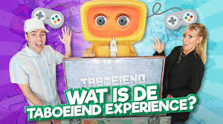
Stichting Durf Te Vragen heeft samen met Vincent Van Gogh het schoolproject ‘Taboeiend’ ontwikkeld. Taboeiend is een virtuele en interactieve Experience die langs groep 7 en 8 en eerste klas van het Voortgezet Onderwijs gaat om jongeren op een laagdrempelige interactieve manier kennis te laten maken met het onderwerp mentale gezondheid. Hiermee wil de stichting het taboe dat heerst op mentale problemen doorbreken.
Je beter voelen doe je samen!

Tussen de workshops en stands door was er ontzettend veel interesse in onze robot Foob, de tijd was te kort en vloog voorbij!
Nieuwsgierig naar Foob of benieuwd wat hij voor jouw school of organisatie kan betekenen? Neem gerust contact met ons op of meld je aan via www.stichtingdtv.nl/taboeiend@stichtingdtv.nl
